Unidad Profesional Interdisciplinaria de Ingeniería Campus Tlaxcala.
Liderazgo Personal
Inteligencia Artificial.
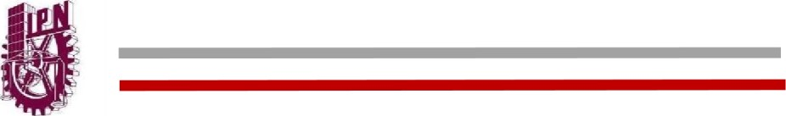
Profesor: Picazo Martines Pablo
Presenta:

Roberto Misael Reyes Cruz

Funciones del líder
Nombre del estudiante: Roberto Misael Reyes Cruz

Cuadro PNI ¿Describe las funciones del líder al interior de una organización?
Positivo | Negativo | Interesante
Escuchar las opiniones de los integrantes del negocio | Interrumpir a las opiniones de cada participante | Muestra interés de las opiniones de cada participante y da una retroalimentación de su comentario.
Preguntar estatus del trabajo asignado | Dejar a que resuelva el problema sin brindar apoyo | Si se ve que tienen dificultades en el realizar las actividades. Brindar apoyo para solucionar el problema.
Explicar con detalle el requerimiento del trabajo | Explicar lo básico y omitir puntos para realizar el requerimiento del trabajo | Explicar con graficas o medios visuales para que comprenda el trabajador y la idea que se está mencionando
Crear una motivación en cada trabajador para concluir el trabajo | No ser una persona alegre que radique esa forma de ser a los empleados | Contar con actividades para que los trabajadores se integren y convivan con el líder y los empleados
Preguntar como se ha sentido en el trabajo. Y ser comprensible. | No ser comprensible con sus trabajadores | Cada finde semana tener una charla con sus trabajadores y exponer puntos que ellos no estén de acuerdo. O que es lo que hace que tengan esa actitud ,que afecte al trabajo.

